ОГОЛОШЕННЯ UA-2021-03-22-006389-c

ІНФОРМАЦІЯ ПРО ТЕХНІЧНІ, ЯКІСНІ ТА КІЛЬКІСНІ ХАРАКТЕРИСТИКИ ПРЕДМЕТА ЗАКУПІВЛІ

до предмету закупівлі:
Шапка, кепі, куртка, костюм (сорочка, брюки), сорочка трикотажна з короткими рукавами, фуфайка з короткими рукавами, черевики демісезонні, черевики, ремінь для брюк синтетичний, рукавички трикотажні чорного кольору, сорочка типу А, погони муфта, погони накладні
за кодом ДК 021:2015-35810000-5 «Індивідуальне обмундирування»

Обсяг поставки: 12344 одиниць в тому числі:

№  з/п | Найменування | Одиниця виміру | Кількість
1 | Шапка | шт. | 559
2 | Кепі | шт. | 1244
3 | Куртка | шт. | 473
4 | Костюм (сорочка, брюки) | к-т | 2318
5 | Сорочка трикотажна з короткими рукавами | шт. | 598
6 | Фуфайка з короткими рукавами | шт. | 2503
7 | Черевики демісезонні | пар. | 504
8 | Черевики | пар. | 543
9 | Ремінь для брюк синтетичний | шт. | 505
10 | Рукавички трикотажні чорного кольору | пар. | 1348
11 | Сорочка типу А | шт. | 49
12 | Погони муфта | пар. | 459
13 | Погони накладні | пар. | 1241

Технічні вимоги до предмету закупівлі розроблено у відповідності до опису і зразків однострою поліцейських, розроблених відповідно до постанови Кабінету Міністрів України від 30.09.2015 №823 «Про однострій поліцейських» ( зі змінами та доповненнями) та відповідно до частини другої статті 20 Закону України «Про Національну поліцію» від 02.07.2015 № 580-VIII та постанови КМУ від 18.12.2019 № 1055 «Про однострій поліцейських».

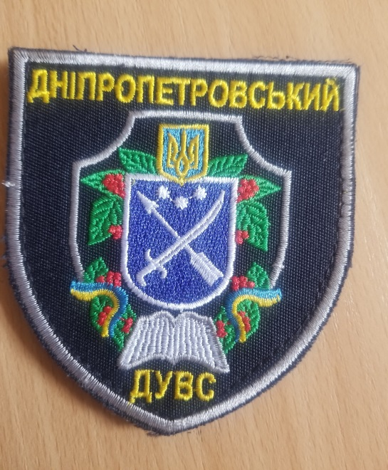

* НАРУКАВНИЙ ЗНАК «ДУВС»

Нарукавний знак «ДДУВС», вишито на темно-синьому фоні заввишки 9,5 см і має форму щита. Удовж контуру з внутрішньої сторони нарукавного знака – обрамлення світло-сірого кольору товщиною 2 мм. Вгорі по всій ширині – напис великими літерами жовтого кольору ДНІПРОПЕТРОВСЬКИЙ, внизу – напис великими літерами жовтого кольору ДУВС. По центру – внутрішня частина логотипу ДДУВС з таких елементів: контури фігури у формі щита світло-сірого кольору товщиною 1 мм, на яку вгорі накладено малий Державний Герб України у формі щита світло-синього кольору з обрамленням по контуру жовтого кольору товщиною 0,5 мм і посередині по всій площині - Знак Княжої Держави Володимира Великого (тризуб) жовтого кольору; нижче впритул розміщено герб міста Дніпро у формі щита синього кольору з обрамленням по контуру білого кольору товщиною 1 мм, всередині якого розташовані – вгорі три багатокутні зірки білого кольору, середня з яких розташована нижче відповідно до своєї ширини, нижче по центру по всій площині щита – перехрещені по діагоналі білого кольору козацький меч рукояткою вниз і стріла лука наконечником угору; між Державним Гербом України і гербом м. Дніпро з обох сторін симетрично розміщено зеленого кольору листя з прожилками чорного кольору та червоного кольору ягоди калини; внизу контурів внутрішнього щита накладено розгорнуту книгу світло-сірого кольору, по обидві сторони від якої на контури внутрішнього щита симетричного накладено зеленого кольору листя з прожилками чорного кольору та червоного кольору ягоди калини, на які по обидві сторони симетричного накладено рівносторонні завиті стрічки світло-синього і жовтого кольорів у вигляді Державного Прапора України.

Кожна партія товару повинна супроводжуватися документом, виданим акредитованим органом з оцінки відповідності (лабораторією), про відповідність товару вимогам ТУ або ТО, відповідно до постанови Кабінету Міністрів України від 30.09.2015 №823 «Про однострій поліцейських» ( зі змінами та доповненнями). (Учасник в складі тендерної пропозиції надає відповідний гарантійний лист).
Замовник має право при поставці кожної окремої партії продукції, вимагати проведення незалежної експертизи та лабораторних досліджень щодо якісних та технічних показників та їх відповідності вимогам замовника за рахунок переможця. В такому випадку переможець зобов’язаний вжити заходи щодо забезпечення доставки зразків продукції до лабораторії та здійснити оплату відповідних лабораторних досліджень на умовах та у строки, визначені замовником (надати відповідний гарантійний лист у складі тендерної пропозиції).

